毛发过滤器
产品说明
毛发过滤器简称：毛发过滤器 不锈钢毛发过滤器 碳钢毛发过滤器 快开式毛发过滤器 螺栓式毛发过滤器 泳池水处理设备 景观水过滤器 、毛发收集器
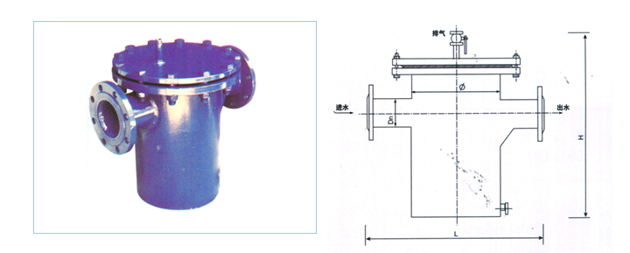
一、产品简介
大禹生产的水处理设备：系列毛发聚集器适用于各种水的预处理，该设备能去除水中较大的杂物，如：毛发、纸片、杂草、塑料袋、塑料片等；该设备的安装和使用能有效防止水泵和后续设备的堵塞，保障整个系统的正常运行。产品可以分为螺栓式和快开式开启方式，螺栓式开启方式构造紧凑，密封性能好，快开式开启方式开启便捷，方便使用，为节省人工创造了更优越的条件。
二、工作原理
毛发聚集器工作时，介质由进口进入滤网内侧，经滤网过滤后进入滤网外侧，经出口进入管路系统。当毛发聚集器使用一定时间后由于污物的堵塞书的阻力增大，这时就需要打开聚集器的封盖，取出里面的滤筒清洗干净，然后再继续使用。
三、产品技术参数
(1) 设计压力: ≤1.6Mpa
(2) 设计温度: ≤180℃
(3) 滤网孔径：300-1000目
(4) 适用介质: 无腐蚀性水或中性液体
四、安装要求
(1) 毛发聚集器应水平安装。
(2) 管路系统与该设备连接前应清除内部杂物。
(3) 毛发聚集器与管路连接后，应进行水压试验，试验压力为设计压力的1.25倍。当管路系统的工作压力低于毛发聚集器的设计压力时，也可按工作压力的1.25倍试验。水压试验应采用常温下清洁水，试验时间20分钟。全部密封和焊缝处不得渗漏。
(4) 安装时最好设置旁路,以免检修时影响系统运行。
五、运行维护
(1) 管路系统应先将系统灌满常温水，进行反复冲洗，彻底清除管路中的杂物，防止堵塞聚集器。
(2) 毛发聚集器应在规定的温度和压力下工作，不得超温超压工作。
(3) 在调试和运行阶段，应缓慢开启进口阀门，严禁激烈操作，以免介质猛烈冲击滤网，损坏设备。
(4) 毛发聚集器应当定期拆开检修并维护保养，当进出口压差超出要求时，应及时进行清洗或检修。
(5) 毛发聚集器的滤网经长期使用损坏时，应及时进行更换。
六、其他注意事项
(1) 产品出厂前已调试完毕,接通管路即可工作。
(2) 污物堵塞直接影响效果,增加巡视及时清洗滤网,随时掌握产品的运行状况。
(3) 本产品一般保修12个月,终身维修。
(4) 客户未经同意请勿对产品自行拆卸、改动、更换零部件等,否则厂家不予保修,如有损坏,不在维修之列

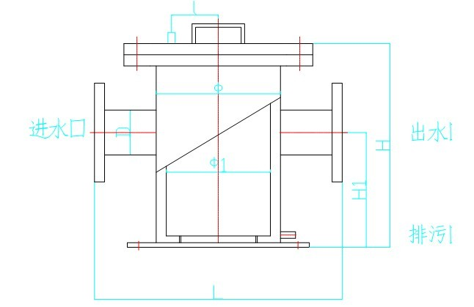

型号 | DN(mm) | Φ(mm) | H(mm) | L（mm） | H1（mm） | Φ1（mm） | d（mm） | 最大处理水量(m³/h)
GQMF-50 | 50 | 200 | 400 | 400 | 174 | 100 | 20 | 10
GQMF-80 | 80 | 200 | 400 | 400 | 214 | 100 | 20 | 27
GQMF-100 | 100 | 250 | 500 | 459 | 272 | 200 | 25 | 45
GQMF-150 | 150 | 300 | 600 | 565 | 404 | 280 | 25 | 90
GQMF-200 | 200 | 400 | 700 | 617 | 446 | 320 | 25 | 150
GQMF-250 | 250 | 450 | 800 | 665 | 495 | 370 | 32 | 250
GQMF-300 | 300 | 500 | 850 | 770 | 563 | 430 | 32 | 350
GQMF-350 | 350 | 550 | 950 | 800 | 570 | 480 | 32 | 450

